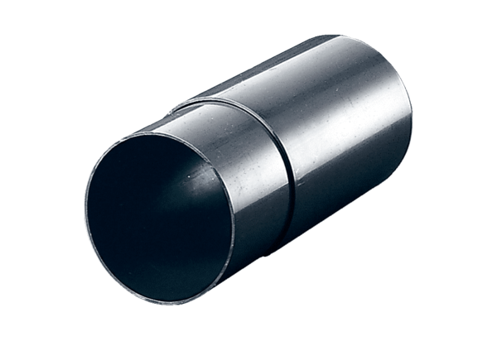Wandhülse WH 100Verpackungseinheit: 1 StückSortiment: A
Artikelnummer: 0059.1030Hersteller: MAICO

